**Заказчик – ООО «РИТЭК», ТПП «Волгограднефтегаз»**

**«Строительство трубопровода от скважины №1 Ново-Дмитриевского месторождения до АГЗУ»**

**ДОКУМЕНТАЦИЯ ПО ВНЕСЕНИЮ ИЗМЕНЕНИЙ В ПРОЕКТ ПЛАНИРОВКИ И МЕЖЕВАНИЯ ТЕРРИТОРИИ**

**ПРОЕКТ ПЛАНИРОВКИ ТЕРРИТОРИИ**

**Раздел 1. Проект планировки территории. Графическая часть**

**Раздел 2. Положение о размещение линейных объектов**

|  |  |  |  |
| --- | --- | --- | --- |
| Изм. | № док. | Подп. | Дата |
|  |  |  |  |
|  |  |  |  |
|  |  |  |  |

**Самара 2023г.**

**Заказчик – ООО «РИТЭК», ТПП «Волгограднефтегаз»**

**«Строительство трубопровода от скважины №1 Ново-Дмитриевского месторождения до АГЗУ»**

**ДОКУМЕНТАЦИЯ ПО ВНЕСЕНИЮ ИЗМЕНЕНИЙ В ПРОЕКТ ПЛАНИРОВКИ И МЕЖЕВАНИЯ ТЕРРИТОРИИ**

**ПРОЕКТ ПЛАНИРОВКИ ТЕРРИТОРИИ**

**Раздел 1. Проект планировки территории. Графическая часть**

**Раздел 2. Положение о размещение линейных объектов**

|  |  |  |
| --- | --- | --- |
| Генеральный директор  ООО «СВЗК» |  | Н.А. Ховрин |

|  |  |  |
| --- | --- | --- |
| Руководитель проекта |  | И.М. Кабанов |

**Самара 2023г.**

**Книга 1. ПРОЕКТ ПЛАНИРОВКИ ТЕРРИТОРИИ**

**Основная часть проекта планировки территории**

|  |  |  |
| --- | --- | --- |
| **№ п/п** | **Наименование** | **Лист** |
| 1 | Исходно-разрешительная документация | 5 |
| **Раздел 1. Графические материалы** | | |
|  | | |
|  | Чертеж красных линий. Чертеж границ зон планируемого размещения линейных объектов М 1:2000 | - |
| **Раздел 2 «Положение о размещении линейных объектов»** | | - |
| 2 | Наименование, основные характеристики и назначение  планируемых для размещения линейных объектов | 8 |
| 2.1 | Перечень субъектов Российской Федерации, перечень муниципальных районов, городских округов в составе субъектов Российской Федерации, перечень поселений, населенных пунктов, внутригородских территорий городов федерального значения, на территориях которых устанавливаются зоны планируемого размещения линейных объектов | 8 |
| 2.2 | Перечень координат характерных точек границ зон планируемого размещения линейных объектов | 9 |
| 2.3 | Перечень координат характерных точек границ зон планируемого  размещения линейных объектов, подлежащих реконструкции в связи с изменением их местоположения. | 10 |
| 2.4 | Предельные параметры разрешенного строительства, реконструкции  объектов капитального строительства, входящих в состав линейных  объектов в границах зон их планируемого размещения. | 10 |
| 2.5 | Информация о необходимости осуществления мероприятий по защите сохраняемых объектов капитального строительства (здание, строение, сооружение, объекты, строительство которых не завершено), существующих и строящихся на момент подготовки проекта планировки территории, а также объектов капитального строительства, планируемых к строительству в соответствии с ранее утвержденной документацией по планировке территории, от возможного негативного воздействия в связи с размещением линейных объектов. | 11 |
| 2.6 | Информация о необходимости осуществления мероприятий по охране окружающей среды. | 11 |
| 2.7 | Информация о необходимости осуществления мероприятий по защите территории от чрезвычайных ситуаций природного и техногенного характера, в том числе по обеспечению пожарной безопасности и гражданской обороне. | 11 |
| 2.8 | Информация о необходимости осуществления мероприятий по защите территории от чрезвычайных ситуаций природного и техногенного характера, в том числе по обеспечению пожарной безопасности и гражданской обороне. | 17 |

**Справка руководителя проекта**

Документация по планировке территории подготовлена в соответствии с заданием на подготовку документации по планировке территории, документами территориального планирования, лесохозяйственным регламентом, положением об особо охраняемой природной территории, в соответствии с программами комплексного развития систем коммунальной инфраструктуры, программами комплексного развития транспортной инфраструктуры, программами комплексного развития социальной инфраструктуры, нормативами градостроительного проектирования, комплексными схемами организации дорожного движения, требованиями по обеспечению эффективности организации дорожного движения, указанными в части 1 статьи 11 Федерального закона "Об организации дорожного движения в Российской Федерации и о внесении изменений в отдельные законодательные акты Российской Федерации", требованиями технических регламентов, сводов правил с учетом материалов и результатов инженерных изысканий, границ территорий объектов культурного наследия, включенных в единый государственный реестр объектов культурного наследия (памятников истории и культуры) народов Российской Федерации, границ территорий выявленных объектов культурного наследия, границ зон с особыми условиями использования территорий.

**1. Исходно-разрешительная документация**

Документация по планировке территории на объект «Строительство трубопровода от скважины №1 Ново-Дмитриевского месторождения до АГЗУ», расположенный в границах Побединского сельского поселения Быковского муниципального района Волгоградской области разработана на основании:

- Технического задания на выполнение проекта планировки территории и проекта межевания территории «Строительство трубопровода от скважины №1 Ново-Дмитриевского месторождения до АГЗУ», в границах Побединского сельского поселения Быковского муниципального района Волгоградской области - Материалов инженерных изысканий;

- Схемы территориального планирования Побединского сельского поселения Быковского района;

- Карты градостроительного зонирования Побединского сельского поселения Быковского района;

- Градостроительного кодекса Российской Федерации от 29.12.2004 N 190-ФЗ (ред. от 14.07.2022) (с изм. и доп., вступ. в силу с 01.09.2022);

- Земельного кодекса Российской Федерации от 25.10.2001 N 136-ФЗ (ред. от 14.07.2022) (с изм. и доп., вступ. в силу с 01.09.2022);

- СНиПа 11-04-2003. Инструкция о порядке разработки, согласования, экспертизы и утверждения градостроительной документации (приняты и введены в действие Постановлением Госстроя РФ от 29.10.2002 N 150);

- Постановления Правительства РФ от 16 февраля 2008 года № 87 (ред. от 06.05.2023) «О составе разделов проектной документации и требованиях к их содержанию»;

- Постановление Правительства Российской Федерации № 575 от 02.04.2022 года «Об особенностях подготовки, согласования, утверждения, продления сроков действия документации по планировке территории, градостроительных планов земельных участков, выдачи разрешений на строительство объектов капитального строительства, разрешений на ввод в эксплуатацию» (Постановление Правительства Российской Федерации №2500 от 29.12.2022 г. «О внесении изменений в некоторые акты Правительства Российской Федерации»);

- Постановления Правительства РФ от 12.05.2017 № 564 (ред. от 02.04.2022) «Об утверждении Положения о составе и содержании проектов планировки территории, предусматривающих размещение одного или нескольких линейных объектов».

Заказчик – ООО «РИТЭК», ТПП «Волгограднефтегаз».

**Раздел 1 «Проект планировки территории. Графическая часть»**

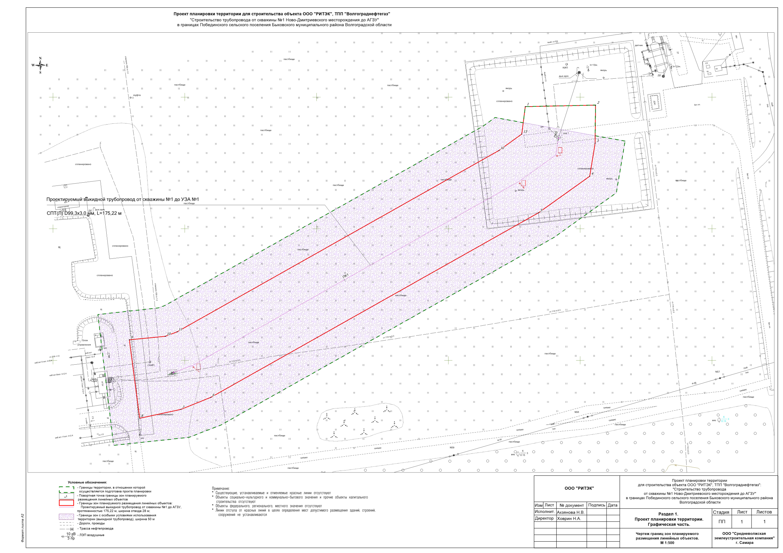

**Раздел 2 «Положение о размещении линейных объектов»**

**2. Наименование, основные характеристики и назначение планируемых для размещения линейных объектов**

**Наименование объекта**

«Строительство трубопровода от скважины №1 Ново-Дмитриевского месторождения до АГЗУ»

**Основные характеристики объекта**

**Выкидной трубопровод от скважины №1 до АГЗУ**

Проектной документацией предусматривается:

Выкидной трубопровод от скважины №1 до АГЗУ L= 250,22 м.

Ø – 99,3х3,00 мм

Ширина отвода под строительство трубопровода 28 м.

В соответствии с п. 7.3 СП 284.1325800.2016 для обеспечения нормальных условий эксплуатации и исключения возможности повреждения трубопроводов вдоль трассы трубопровода установлена охранная зона по аналогии с магистральными трубопроводами, в виде участка земли, ограниченного условными линиями, проходящими в 25 м от оси трубопровода с каждой стороны.

**2.1 Перечень субъектов Российской Федерации, перечень муниципальных районов, городских округов в составе субъектов Российской Федерации, перечень поселений, населенных пунктов, внутригородских территорий городов федерального значения, на территориях которых устанавливаются зоны планируемого размещения линейных объектов.**

В административном отношении район работ находится на территории Быковского муниципального района Волгоградской области. Областной центр – г. Волгоград располагается в 101 км к юго-западу. Административный центр - рабочий поселок Быково располагается в 11 км к северу от участка работ.

Ближайшими населенными пунктами являются:

• с. Верхний Балыклей, расположено в 17,3 км к юго-западу от участка района работ;

• п. Молодежный, расположен в 4,7 км к юго-западу от участка района работ;

• п. Зеленый, расположен в 3,0 км к юго-западу от участка работ;

• п. Победа, расположен в 5,0 км к северо-востоку от участка работ;

• с. Федоровка, расположено в 10,8 км к юго-востоку от района работ.

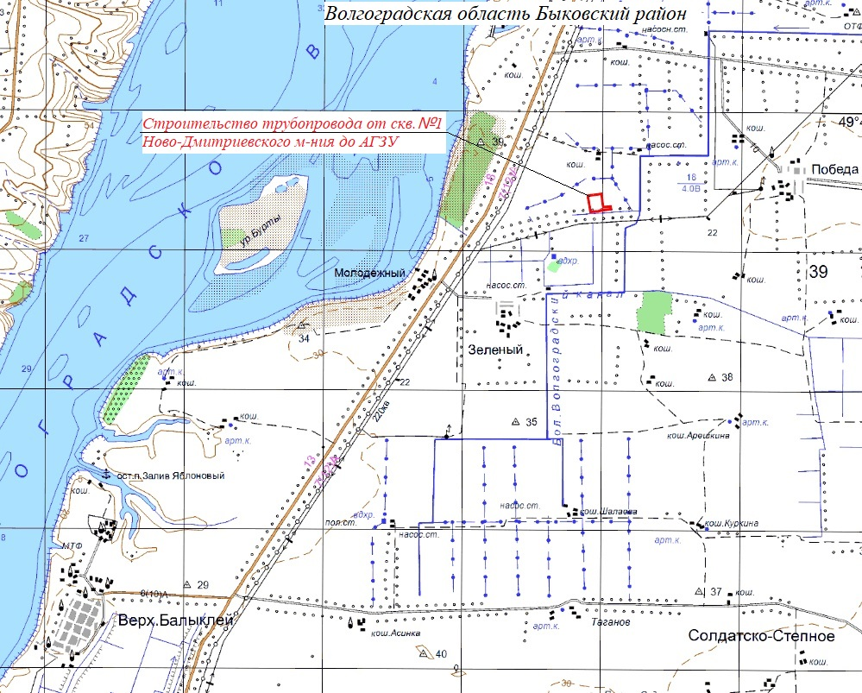

Рисунок 1.1 – Обзорная схема района выполнения работ.

**2.2 Перечень координат характерных точек зон планируемого размещения линейного объекта**

|  |  |  |
| --- | --- | --- |
| **№ п.п.** | **X** | **Y** |
| 1 | 586696.32 | 2251979.17 |
| 2 | 586696.90 | 2252005.82 |
| 3 | 586682.40 | 2252005.65 |
| 4 | 586669.93 | 2252003.60 |
| 5 | 586656.05 | 2251984.25 |
| 6 | 586585.93 | 2251859.91 |
| 7 | 586581.35 | 2251848.49 |
| 8 | 586578.02 | 2251832.91 |
| 9 | 586607.79 | 2251828.96 |
| 10 | 586609.12 | 2251842.61 |
| 11 | 586610.85 | 2251847.09 |
| 12 | 586679.69 | 2251969.17 |
| 13 | 586685.91 | 2251977.85 |

**2.3 Перечень координат характерных точек границ зон планируемого размещения линейных объектов, подлежащих реконструкции в связи с изменением их местоположения.**

Линейные объекты, подлежащие реконструкции или переносу в связи с изменением их местоположения отсутствуют

**2.4 Предельные параметры разрешенного строительства, реконструкции объектов капитального строительства, входящих в состав линейных объектов в границах зон их планируемого размещения.**

Предельные параметры разрешенного строительства, реконструкции объектов капитального строительства, входящих в состав линейных объектов в границах зон их планируемого размещения такие как:

* предельное количество этажей и (или) предельная высота объектов капитального строительства, входящих в состав линейных объектов, в границах каждой зоны планируемого размещения таких объектов;
* максимальный процент застройки каждой зоны планируемого размещения объектов капитального строительства, входящих в состав линейных объектов, определяемый как отношение площади зоны планируемого размещения объекта капитального строительства, входящего в состав линейного объекта, которая может быть застроена, ко всей площади этой зоны;
* минимальные отступы от границ земельных участков в целях определения мест допустимого размещения объектов капитального строительства, которые входят в состав линейных объектов и за пределами которых запрещено строительство таких объектов, в границах каждой зоны планируемого размещения объектов капитального строительства, входящих в состав линейных объектов;
* требования к архитектурным решениям объектов капитального строительства, входящих в состав линейных объектов, в границах каждой зоны планируемого размещения таких объектов, расположенной в границах территории исторического поселения федерального или регионального значения, с указанием:
* требований к цветовому решению внешнего облика таких объектов;
* требований к строительным материалам, определяющим внешний облик таких объектов;
* требований к объемно-пространственным, архитектурно-стилистическим и иным характеристикам таких объектов, влияющим на их внешний облик и (или) на композицию, а также на силуэт застройки исторического поселения;

не определяются ввиду отсутствия объектов капитального строительства, проектируемых в составе данного линейного объекта.

**2.5 Информация о необходимости осуществления мероприятий по защите сохраняемых объектов капитального строительства (здание, строение, сооружение, объекты, строительство которых не завершено), существующих и строящихся на момент подготовки проекта планировки территории, а также объектов капитального строительства, планируемых к строительству в соответствии с ранее утвержденной документацией по планировке территории, от возможного негативного воздействия в связи с размещением линейных объектов.**

| № п/п | Пикетажное значение пересечения ПК+ | Наименование коммуникации | Диаметр трубы, мм | Глубина до верха трубы, м | Угол пересечения, градус | Владелец коммуникации, адрес или № телефона | Примечание |
| --- | --- | --- | --- | --- | --- | --- | --- |
| **Трасса выкидного трубопровода от скважины №1 Ново-Дмитриевского месторождения**  **до АГЗУ** | | | | | | | |
| 1 | ПК0+59,8 | Нефтепровод | 114 | 0,3 | 87 | ТПП «Волгограднефтегаз» |  |
| 2 | ПК2+03,7 | Нефтепровод | 100 | 4,0 | 85 |  |

Для сохранения всех существующих объектов капитального строительства при проектировании и строительстве планируемого линейного объекта обязательным является соблюдение требований технических условий собственников, существующих ОКС с которыми происходит пересечение, сближение или примыкание.

**2.6 Информация о необходимости осуществления мероприятий по сохранению объектов культурного наследия от возможного негативного воздействия в связи с размещением линейного объекта.**

В связи с отсутствием объектов культурного наследия на территории размещения линейного объекта мероприятия по сохранению таких объектов не требуются.

**2.7 Информация о необходимости осуществления мероприятий по охране окружающей среды.**

**Мероприятия по охране атмосферного воздуха**

Для уменьшения вредного воздействия на атмосферный воздух в период строительства необходимо выполнять следующие мероприятия - выбор строительных машин, оборудования и транспортных средств необходимо производить с учетом минимального количества выделяемых токсичных газов при работе;

- до начала работ система питания двигателей дорожно-строительных и транспортных машин должна быть отрегулирована. Содержание выбросов вредных веществ с отработанными газами дизелей должно соответствовать ГОСТ Р 41.96-2011. Контроль за техническим состоянием должно осуществлять ответственное лицо за производство работ на участке и механик подрядной организации;

- при производстве строительно-монтажных работ не допускать запыленности и загазованности воздуха сверх предельно-допустимых концентраций.

При эксплуатации. С целью уменьшения загрязнения атмосферного воздуха и предотвращения аварийных ситуаций при эксплуатации предусмотрены технические решения, позволяющие свести до минимума вредное воздействие на атмосферный воздух.

В процессе эксплуатации трубопроводов ведется постоянное наблюдение и контроль за состоянием труб, элементов трубопроводов и их деталей.

Запорная арматура принята на технологические параметры трубопроводов (рабочее давление, диаметр), в соответствии с перекачиваемой средой и соответствует климатическому исполнению района строительства.

Вся запорная арматура, применяемая в проекте, соответствует классу герметичности

затвора “А” по ГОСТ 9544-2015.

Выбор и размещение оборудования выполнен с учетом требований промышленной безопасности, климатических условий района строительства и эксплуатационных характеристик оборудования, а также с учетом возможности его нормальной эксплуатации, осмотра и ремонта.

Все применяемые технические устройства сертифицированы на соответствие требованиям промышленной безопасности и требованиям нормативных документов по стандартизации организациями, аккредитованными Ростехнадзором, и имеют разрешения на применение на опасном производственном объекте.

Для обеспечения безаварийной эксплуатации строящихся трубопроводов, сокращения выбросов вредных веществ в окружающую среду проектной документацией

предусмотрено:

- однотрубная герметизированная система сбора и транспорта нефти;

- применение труб с внутренним и наружным антикоррозионным покрытием;

- защита трубопроводов от почвенной, атмосферной и внутренней коррозии;

- прокладка трубопроводов в единых технологических коридорах;

- соблюдение безопасных минимально допустимых расстояний между сооружениями в

соответствии с действующими нормативами;

- контроль, автоматизация и управление технологическими процессами;

- строгое соблюдение периодичности планово-предупредительных ремонтов и контроль

технического состояния оборудования, труб;

- защита оборудования и трубопроводов от статического электричества путем

заземления.

**Мероприятия по оборотному водоснабжению**

Проектом не предусмотрено использование оборотного водоснабжения.

**Мероприятия по охране и рациональному использованию земельных ресурсов и почвенного покрова, в том числе мероприятия по рекультивации нарушенных или загрязненных земельных участков и почвенного покрова**

Рекультивация земель - комплекс работ, направленный на восстановление нарушенных земель, а также на улучшение условий окружающей среды.

Работы по рекультивации нарушенных земель выполняются в соответствии с требованиями ГОСТ 17.5.3.04-83, постановлением Правительства РФ от 10.07.2018 г. № 800 «О проведении рекультивации и консервации земель».

Технический этап рекультивации независимо от дальнейшего использования земельного участка предусматривает выполнение следующих видов работ:

- демонтаж и передислокацию всех временных сооружений, спецтехники и транспортных средств с территории объекта;

- уборку площадок и прилегающей к ней пятиметровой зоны от строительных и бытовых отходов;

- обратную засыпку ям и траншей минеральным грунтом с устройством валика, обеспечивающего создание ровной поверхности после усадки грунта;

- планировка поверхности нарушенной территории;

Нарушения рельефа, возникшие при передвижении строительной техники, ликвидируются при планировке полосы отвода после окончания работ.

До начала работ необходимо определить местоположение в плане пересекаемых коммуникаций и обеспечить их сохранность и безопасность производства работ. Для этого до начала работ следует определить на местности расположение оси действующих коммуникаций и обозначить их предупредительными знаками. В период производства работ вблизи действующих трубопроводов и кабелей или при пересечении с ними вызвать представителя эксплуатирующей организации.

По окончании планировки поверхности нарушенных земель и засыпки торфо-песчаной смесью территории, подлежащей биологической рекультивации, технический этап рекультивации считается законченным. Рекультивируемые земли и прилегающая к ним территория после завершения всего комплекса работ должны представлять собой оптимально организованный и экологически сбалансированный устойчивый ландшафт.

Биологический этап рекультивации - комплекс агротехнических и фитомелиоративных мероприятий, направленных на восстановление почвенно-растительного слоя, утраченного в процессе строительства.

Биологический этап рекультивации направлен на закрепление поверхностного слоя

почвы корневой системой растений, создание сомкнутого травостоя и предотвращение развития водной и ветровой эрозии почв на нарушенных землях.

Мероприятия по биологической рекультивации разработаны в соответствии с природными особенностями осваиваемой территории.

Биологический этап рекультивации осуществляется после завершения технического этапа и заключается в подготовке почвы, внесении удобрений, подборе травосмесей, посеве и уходе за посевами и носит природоохранное направление.

Оба этапа биологической рекультивации включают в себя мероприятия в следующей

последовательности:

− боронование поверхностного слоя почвы;

− внесение минеральных удобрений;

− посев многолетних трав;

− уход за посевами.

Перед посевом травосмеси осуществляется боронование - подготовка почвы рыхлением поверхностного слоя почвы боронами, выравнивание поверхности бульдозером, оснащённым бороной (вращающиеся диски 48 штук, диаметром 660 мм), для создания оптимальных агрофизических свойств пород и водно-теплового произрастания растений. Глубина обработки боронами до 12 см. Затем предусмотрено внесение минеральных удобрений. Внесение минеральных удобрений предусмотрено на землях, рекультивируемых посевом трав.

В состав минеральных удобрений входит:

- суперфосфат из расчета 150 кг/га;

- сульфат аммония - 90 кг/га;

- хлористый калий - 40 кг/га.

Далее производиться посев травосмеси, при котором используют семена однолетних и многолетних трав. Обладая существенным адаптационным потенциалом в условиях Крайнего Севера, состав травосмеси подбирается с учетом почвенных условий лесного участка. Однолетние травы, с ускоренным циклом развития (1-2 года) и выраженными эксилерентными свойствами, хорошо закрепляют грунт и в первый же год создает условия для развития растений второй группы. Многолетние травы при внесении удобрений способны за 3-5 лет закрепить техногенный субстрат, обеспечить аккумуляцию питательных веществ в дерновом слое. Травосмесь составлена из сочетания видов различных жизненных форм: длиннокорневищных, рыхло - и плотно-корневищных и злаковых растений с универсальной корневой системой. Наиболее подходящий и адаптированный к местным условиям притундровых и северотаежных лесов Ханты-Мансийского автономного округа – Югры, видовой состав травосмеси запроектирован следующий:

- овес посевной, однолетний (10%) – 686 кг;

- райграс однолетний (10%) – 686 кг;

- овсяница красная, многолетняя (40%) – 2741 кг;

-клевера белого, многолетний (20%) – 1371 кг;

-тимофеевка луговая, многолетняя (10%) – 686 кг;

-лисохвоста лугового, многолетний (10%) – 686 кг.

Норма посева травосмеси механизированным способом составляет 270 кг на 1 га.

Описание последовательности проведения работ технического и биологического этапов рекультивации представлено в разделе 21R0425.07.000-ООС2.

**Мероприятия по накоплению, использованию, обезвреживанию, транспортировке и размещению опасных отходов**

Для накопления отходов V, IV класса опасности на территории стройплощадки выделена специальная площадка, где размещены контейнеры с удобными подъездами для транспорта. Площадка для складирования отходов открытая, с водонепроницаемым или грунтовым покрытием.

Предусмотренные меры по обеспечению условий накопления отходов на этапе

строительства соответствуют требованиям СанПиН 2.1.7.1322-03.

Вопросы размещения (вывоза) всех образующихся отходов в период строительства будут решаться подрядчиком, отходы будут направляться на утилизацию согласно договорам, заключенным подрядчиком со специализированными предприятиями, имеющими лицензии на осуществление деятельности по сбору, транспортированию, обработке, утилизации, обезвреживанию, размещению отходов I-IV классов опасности.

Твёрдые коммунальные отходы IV класса опасности передаются региональному

оператору, осуществляющему действия, связанные с перевозкой, обработкой, утилизацией,

обезвреживанием и размещением отходов.

Обращение с отходами должно осуществляться с соблюдением экологических требований, правил техники безопасности и пожарной безопасности с целью исключения аварийных ситуаций, возгораний, причинения вреда окружающей среде и здоровью людей.

**Мероприятия по охране недр**

Под недрами понимают верхнюю часть земной коры, в пределах которой возможна добыча полезных ископаемых. Охрана недр имеет комплексный характер и рассматривается во взаимосвязи с охраной всей окружающей среды, поскольку использование недр, как правило, влечет за собой нарушение земель, уничтожение лесов и иной растительности, изменение режима поверхностных и подземных вод, загрязнение почв, вод и атмосферы.

Проектом не предусмотрено использование недр. В связи с этим мероприятия по охране недр, поверхностных и подземных вод не разрабатывались.

**Мероприятия по охране объектов растительного и животного мира и среды их**

**обитания**

Для снижения негативного воздействия на растительный и животный мир необходимо предусмотреть следующие мероприятия:

- соблюдение границ землеотвода;

- использование при строительстве автотранспорта с исправными двигателями, отработавшие газы должны соответствовать ГОСТ Р 41.96-2011;

- запрещение использования неисправных, пожароопасных транспортных и строительномонтажных средств;

- запрещение хранения горюче-смазочных материалов, заправки техники, ремонта автомобилей в непредусмотренных для этих целей местах;

- накопление строительного мусора и отходов в инвентарные контейнеры, складирование

строительных материалов и отходов строительства осуществлять на специально отведенных бетонированных площадках с последующим вывозом для утилизации;

- соблюдение правил пожаробезопасности;

- запрещение несанкционированных свалок на строительных площадках и за территорией строительства;

- рекультивация нарушенных земель для улучшения условий обитания, восстановления кормовой базы животных;

- запрет несанкционированной охоты;

- ограждение площадочных объектов.

Согласно инженерно-экологическим изысканиям, при проведении маршрутных наблюдений на территории района работ не было встречено растений и животных, занесенных в Красные книги.

Вероятность присутствия краснокнижных видов значительно снижается вследствие проявления фактора беспокойства в результате существующего освоения территории.

Мерой охраны таких объектов может служить минимальное механическое нарушение местообитаний и уничтожение почвенно-растительного покрова.

Проектом предусматриваются следующие мероприятия по сохранению краснокнижных растений и животных:

− до начала работ по строительству ознакомить рабочих с видовым составом краснокнижных видов животных и растений в районе производства работ;

− в случае обнаружения краснокнижных видов растительности предусмотреть охрану либо перенос данного вида в места пригодные для воспроизводства, исключающие антропогенное воздействие с согласованием в органах власти, в порядке, предусмотренном законодательством РФ;

− в случае выявления гнезд или мигрирующих особей краснокнижных видов птиц должна быть обеспечена их локальная охрана с соответствующим информационно-пропагандистским сопровождением.

− не допускать несанкционированный сбор и/или отлов краснокнижных видов в районе производства работ, с назначением ответственного лица за соблюдением законодательства в сфере их сохранения.

Ряд несложных дополнительных организационно-профилактических мероприятий: изготовление ограждений, устройство отпугивающих устройств, установка предупредительных знаков и т.д. позволит значительно снизить потенциальную опасность производственных объектов по отношению к объектам животного мира.

С целью снижения потенциального пресса браконьерского промысла необходимо практическое внедрение комплекса специальных мероприятий, организационного характера. Эффективной мерой пресечения браконьерства может послужить запрет со стороны администрации предприятия ввоза на территорию всех орудий промысла животных (оружие, капканы и т.д.), а также собак. При этом оптимальной формой контроля за соблюдением запрета будет систематический досмотр при перевахтовке. Очень важным моментом является запрет на несанкционированное передвижение вездеходной техники.

В случае обнаружения в период производства работ редких видов животных и птиц на территории производственного объекта необходимо:

- обеспечить беспрепятственный выход животного с территории производственного объекта;

- в случае гибели животного необходимо направить информацию в адрес департамента природно-ресурсного регулирования, лесных отношений и развития Астраханской области.

- компенсация ущерба, причиненного водным биоресурсам и среде их обитания, путем выпуска водных биоресурсов в естественные водные объекты.

**2.8 Информация о необходимости осуществления мероприятий по защите территории от чрезвычайных ситуаций природного и техногенного характера, в том числе по обеспечению пожарной безопасности и гражданской обороне.**

**Мероприятия по световой и другим видам маскировки проектируемого объекта**

Проектируемые объекты расположены на расстоянии более 500 км от государственной границы и, следовательно, в соответствии с ГОСТ Р 55201-2012 (п.3.15), находятся вне зоны светомаскировки РФ.

На объектах народного хозяйства, не входящих в зону светомаскировки, осуществляются заблаговременно только организационные мероприятия по подготовке и обеспечению отключения наружного и внутреннего освещения, а также световой маскировки производственных огней при подаче сигнала «Воздушная тревога».

Организационные мероприятия включают:

- подготовку дежурного персонала диспетчерских пунктов к работе по управлению электроосвещением;

- организацию дежурства в особый период в темное время суток на пунктах отключения наружного и внутреннего освещения промышленных предприятий и разработку планов и организационных мероприятий по безаварийной остановке промышленных объектов с целью сведения до минимума технологического светового излучения промышленных агрегатов и установок.

Наружное освещение территории объекта на период ремонта и технического обслуживания предусмотрено переносными светильниками со светодиодной матрицей. Электроосвещение блочного здания предусмотрено стационарными светодиодными светильниками. На проектируемых объектах освещение и производственные огни отсутствуют, мероприятия по световой и другим видам маскировки проектом не предусмотрены.

**Перечень мероприятий по предупреждению чрезвычайных ситуаций природного и техногенного характера.**

Для исключения разгерметизации трубопроводов и предупреждению аварийных выбросов опасных веществ, проектной документацией предусмотрены следующие технические решения:

- система транспорта продукции герметична;

- необходимый уровень конструктивной надежности трубопроводов обеспечивается путем категорирования трубопроводов и их участков в зависимости от назначения;

- способ прокладки трубопровода – подземный траншейным способом, глубина:

- не менее 0,8 м согласно п.9 СП 36.13330.2012 по трассе трубопровода;

- не менее 0,5 метров от линии предельного размыва, но не менее 1,0 м от дна водной преграды до верха забалластированного трубопровода на участках пресечения с водными преградами;

- расчеты трубопровода выполнены по предельным состояниям, конструктивная характеристика трубопровода удовлетворяет заданным эксплуатационным требованиям, вновь проектируемые участки трубопровода из принятой проектом трубы при проектных заданных параметрах, отвечают условиям прочности и пластичности. При проектировании был выполнен расчет максимальных суммарных напряжений, возникающих в сечении трубопровода от неблагоприятных сочетаний нагрузок в период его строительства и эксплуатации в соответствии с требованиями норм. Расчет толщины стенки был выполнен на максимальное рабочее давление;

- соответствие подобранной трубы воспринимаемым эксплуатационным нагрузкам подтверждено расчетом; трасса трубопровода выполнена:

- из стальных бесшовных труб повышенной коррозионной стойкости;

- толщина стенки труб обеспечивает герметичную перекачку в нормативный срок службы с учетом механических нагрузок и поправки на коррозию металла;

- трубы, принятые в проекте, отличаются повышенной стабильностью механических характеристик, низкой температурой вязко-хрупкого перехода, повышенной стойкостью к общей и язвенной коррозии. Все трубы на заводе-изготовителе подвергаются гидравлическому испытанию по специальной методике;

- трубы с заводским покрытием поставляются с выполнением обязательных требований по контролю химического состава, определению содержания водорода, контролю твердости, испытанию на растяжение, на ударный изгиб, на сплющивание, на стойкость к водородному, сульфидному растрескиванию, определению скорости общей коррозии и др.;

- при выборе труб учитывались климатические характеристики района строительства;

- для своевременного отключения проектируемых участков трубопроводов проектной документацией предусмотрены узлы запорной арматуры;

- расстояния от оси трубопровода до населенных пунктов, инженерных сооружений (мостов, дорог), а также при параллельном прохождении трубопровода с указанными объектами и аналогичными по функциональному назначению трубопроводами приняты в соответствии с требованиями действующих норм;

- при строительстве трубопроводов для снижения риска возникновения аварийных ситуаций проектом предусмотрены: контроль качества сварки, очистка полости, испытание трубопроводов;

- все соединения по трассе газопровода - электросварные;

- для обеспечения безопасной эксплуатации объектов и исключения возможности повреждения магистральных трубопроводов установлена охранная зона вдоль трассы проектируемого трубопровода;

- применение оборудования во взрывозащищенном исполнении;

Безопасность АГРС обеспечена рядом мероприятий:

- сооружения запроектированы с учетом категории помещений и наружных площадок при соблюдении действующих норм и правил;

- используемое электрооборудование взрывозащищенного исполнения установлено с учетом классов зон по взрывоопасности по ПУЭ;

- выполнена защита оборудования, арматуры и трубопроводов от статического электричества;

- применена арматура, обеспечивающая герметичность затвора класса А по ГОСТ 9544 - 2015;

- выполнена молниезащита;

- на дыхательных линиях емкостей предусмотрены предохранители огневые;

- блок-здание АГРС укомплектовано сигнализаторами довзрывоопасных концентраций с сигнализацией аварийной концентрации горючих газов 10% от НКПВ с отключением всех электроприемников блока (кроме вентилятора). Вентиляционные установки сблокированы с газоанализатором для автоматического включения при концентрации горючих газов 10% от НКПВ;

- контроль загазованности наружных площадок предусматривается периодически переносными газоанализаторами. Контроль наружных площадок осуществляется производственным персоналом, который обеспечен переносными газоанализаторами;

- полы в помещении блока АГРС предусмотрены герметичными и искробезопасными;

- предусмотрен контроль уровня жидкости в емкостном оборудовании;

- для блочного оборудования предусмотрена передача сигналов на пульт диспетчера о пожаре, о несанкционированном доступе;

- конструкция емкостей исключает появление свободной струи продукта.

Для защиты обслуживающего персонала от поражения электрическим током прикосвенном прикосновении, в случае повреждения изоляции, в проекте предусмотрены следующие мероприятия в электроустановках до 1 кВ: защитное зануление, автоматическое отключение питания, уравнивание потенциалов.

Для защиты от накопления и проявления зарядов статического электричества на оборудовании и на теле человека электротехнической частью проекта предусматривается отвод зарядов путем заземления корпусов оборудования и коммуникаций, а также обеспечения постоянного электрического контакта транспортируемых продуктов и тела человека с заземлением. Присоединению к контуру заземления при помощи отдельного ответвления, независимо от заземления соединенных с ними коммуникаций и конструкций, подлежат все аппараты, емкости, агрегаты, где возможно образование зарядов статического электричества. Заземляющее устройство для защиты от опасных проявлений зарядов статического электричества объединено с устройством защитного заземления электрооборудования и молниезащиты.

В процессе эксплуатации трубопровод подлежит техническому диагностированию, по результатам которого определяется состояние трубопроводов, фактическая скорость коррозии металла труб, оборудования и изоляции и назначается новый срок безопасной эксплуатации трубопроводов либо рекомендуется их ремонт или вывод из эксплуатации.

Для оценки деформаций или других видов контроля внутренней поверхности трубопровода будут использоваться диагностические снаряды. В основу диагностики с помощью диагностических снарядов положено их беспрепятственное прохождение от узла запуска, расположенного в начале трубопровода, к узлу приема, расположенному в конце трубопровода.

Для защиты проектируемого объекта от предполагаемых опасных природных процессов проектной документацией применены специальные мероприятия.

При проектировании был выполнен расчет максимальных суммарных напряжений, возникающих в сечении трубопровода от неблагоприятных сочетаний нагрузок в период его строительства и эксплуатации. Расчетная толщина стенки рабочего трубопровода определена для температурного перепада, характерного для данного региона 40ºС.

Комплекс средств молниезащиты проектируемого объекта включает в себя защиту от прямых ударов молнии (внешняя молниезащитная система). С целью защиты от вторичных проявлений молнии и защиты от статического электричества на площадках крановых узлов и узлов СОД все нормально не находящиеся под напряжением металлические конструкции, технологические трубопроводы, металлоконструкции ограждения должны быть соединены в единую металлическую цепь и присоединены к устройству заземления. Непосредственное присоединение заземляющих проводников к технологическим трубопроводам и крановым узлам осуществляется организациями, монтирующими это оборудование.

Инженерная защита территории от подтопления поверхностными водами включает в себя:

- вертикальную планировку с организацией поверхностного стока на примыкающую к проектируемым площадкам свободную территорию;

- качественное уплотнение насыпи под проектируемыми площадками;

- устройство щебеночного покрытия на площадках.

Для обеспечения устойчивости откосов земляного полотна от размыва атмосферными осадками и ветровой эрозии проектной документацией предусмотрено их укрепление посевом многолетних трав по слою торфо-песчанной смеси толщиной 0,1 м.

**Проектные решения по повышению устойчивости работы источников водоснабжения и защите их от радиоактивных и отравляющих веществ**

В настоящем проекте не предусматриваются дополнительные решения по повышению устойчивости работы источников водоснабжения и их защите от радиоактивных и отравляющих веществ, т.к. расход воды на хозяйственно-питьевые нужды проектом не предусматривается. Водоснабжение на хозяйственно-питьевые нужды персонала осуществляется привозной водой.

Объекты не находятся в зонах радиоактивного и химического заражения, дополнительные меры не требуются.

**Обоснование введения режимов радиационной защиты на территории проектируемого объекта, подвергшейся радиоактивному загрязнению (заражению)**

Под режимами радиационной защиты понимается порядок действия людей, а также применение средств и способов защиты в зонах радиоактивного заражения с целью максимального уменьшения доз облучения людей.

Цель введения режима радиационной защиты - исключение радиационного поражения и переобучения людей при нахождении на радиоактивно загрязненной местности.

**Проектные решения по обеспечению безаварийной остановки технологических процессов при угрозе воздействия или воздействии по проектируемому объекту поражающих факторов современных средств поражения**

Решения по безаварийной остановке технологических процессов предусматриваются в случаях обеспечения прекращения производственной деятельности объекта в минимально возможные сроки после сигнала ГО, без нарушения целостности технологического оборудования, а также исключения или уменьшения масштабов появления вторичных поражающих факторов.

При внезапном нападении противника остановка и отключение технологического оборудования должны производиться в строгом соответствии с действующими нормами промышленной безопасности, имеющимися на предприятии инструкциями.

Остановка технологического процесса производится по распоряжению генерального директора ТПП «Волгограднефтегаз».

**Мероприятия по повышению эффективности защиты производственных фондов проектируемого объекта при воздействии по ним современных средств поражения**

Согласно СП 165.1325800.2014, мероприятия по повышению эффективности защиты производственных объектов не предусмотрены.

Прокладка проектируемых трубопроводов предусматривается в подземном исполнении, с современной изоляцией, толщины стенки приняты выше по сравнению с расчетными.

Пунктом управления технологическим процессом для проектируемых объектов является операторная ЦДНГ.

**Мероприятия по приспособлению объектов коммунально-бытового назначения для санитарной обработки людей, обеззараживания одежды и специальной обработки техники**

Мероприятия по приспособлению объектов коммунально-бытового назначения   
для санитарной обработки людей, обеззараживания одежды и специальной обработки техники проектом не предусматриваются.

**Мероприятия по мониторингу состояния радиационной и химической обстановки на территории проектируемого объекта**

Проектируемый объект не является химически опасным и радиационно-опасным объектом, а также не попадает в зоны радиоактивного и химического заражения.

Проектными решениями не предусматривается проведение мониторинга на территории расположения проектируемых объектов.

**Мероприятия по инженерной защите (укрытию) персонала объекта в защитных сооружениях гражданской обороны**

Проектируемые объекты находятся, согласно исходным данным   
и зонированию по СП 165.1325800.2014, вне зон возможного радиоактивного загрязнения, катастрофического затопления, химического заражения.

На проектируемых объектах постоянно обслуживающий персонал отсутствует. Персонал, участвующий в обслуживании проектируемых объектов, осуществляет трудовую деятельность на месторождениях.

**Заказчик – ООО «РИТЭК», ТПП «Волгограднефтегаз»**

**«Строительство трубопровода от скважины №1 Ново-Дмитриевского месторождения до АГЗУ»**

**ДОКУМЕНТАЦИЯ ПО ВНЕСЕНИЮ ИЗМЕНЕНИЙ В ПРОЕКТ ПЛАНИРОВКИ И МЕЖЕВАНИЯ ТЕРРИТОРИИ**

**ПРОЕКТ МЕЖЕВАНИЯ ТЕРРИТОРИИ**

**Раздел 1. Проект межевания территории. Графическая часть**

**Раздел 2. Проект межевания территории. Текстовая часть**

**Самара 2023г**

|  |  |  |  |
| --- | --- | --- | --- |
| Изм. | № док. | Подп. | Дата |
|  |  |  |  |
|  |  |  |  |
|  |  |  |  |

**Заказчик – ООО «РИТЭК», ТПП «Волгограднефтегаз»**

**«Строительство трубопровода от скважины №1 Ново-Дмитриевского месторождения до АГЗУ»**

**ДОКУМЕНТАЦИЯ ПО ВНЕСЕНИЮ ИЗМЕНЕНИЙ В ПРОЕКТ ПЛАНИРОВКИ И МЕЖЕВАНИЯ ТЕРРИТОРИИ**

**ПРОЕКТ МЕЖЕВАНИЯ ТЕРРИТОРИИ**

**Раздел 1. Проект межевания территории. Графическая часть**

**Раздел 2. Проект межевания территории. Текстовая часть**

|  |  |  |
| --- | --- | --- |
| Генеральный директор  ООО «СВЗК» |  | Н.А. Ховрин |

|  |  |  |
| --- | --- | --- |
| Руководитель проекта |  | И.М. Кабанов |

**Самара 2023г.**

**Справка руководителя проекта**

Документация по планировке территории подготовлена в соответствии с заданием на подготовку документации по планировке территории, документами территориального планирования, лесохозяйственным регламентом, положением об особо охраняемой природной территории, в соответствии с программами комплексного развития систем коммунальной инфраструктуры, программами комплексного развития транспортной инфраструктуры, программами комплексного развития социальной инфраструктуры, нормативами градостроительного проектирования, комплексными схемами организации дорожного движения, требованиями по обеспечению эффективности организации дорожного движения, указанными в части 1 статьи 11 Федерального закона "Об организации дорожного движения в Российской Федерации и о внесении изменений в отдельные законодательные акты Российской Федерации", требованиями технических регламентов, сводов правил с учетом материалов и результатов инженерных изысканий, границ территорий объектов культурного наследия, включенных в единый государственный реестр объектов культурного наследия (памятников истории и культуры) народов Российской Федерации, границ территорий выявленных объектов культурного наследия, границ зон с особыми условиями использования территорий.

**Проект межевания территории**

Содержание:

|  |  |  |
| --- | --- | --- |
| **№ п/п** | **Наименование** | **Лист** |
| |  | | --- | | **Раздел 1. Проект межевания территории. Графическая часть.** | | | 4 |
| **Раздел 2. Проект межевания территории. Пояснительная записка.** | | 6 |
| **1** | Исходно-разрешительная документация | 7 |
| **2** | Основание для выполнения проекта межевания | 7 |
| **3** | Цели и задачи выполнения проекта межевания территории | 7 |
| **4** | Проектные решения | 8 |
| **5** | Перечень образуемых и изменяемых частей земельных участков и их частей | 9 |
| **6** | Перечень координат характерных точек образуемых земельных участков и их частей | 10 |
| **7** | Сведения о границах территории, применительно к которой осуществляется подготовка проекта межевания, содержащие перечень координат характерных точек таких границ в системе координат, используемой для ведения Единого государственного реестра недвижимости. | 11 |
| **8** | Вид разрешенного использования образуемых земельных участков, предназначенных для размещения линейных объектов и объектов капитального строительства, проектируемых в составе линейного объекта, а также существующих земельных участков, занятых линейными объектами и объектами капитального строительства, входящими в состав линейных объектов, в соответствии с проектом планировки территории | 12 |

**Раздел 1. Графическая часть. Чертеж межевания территории.**

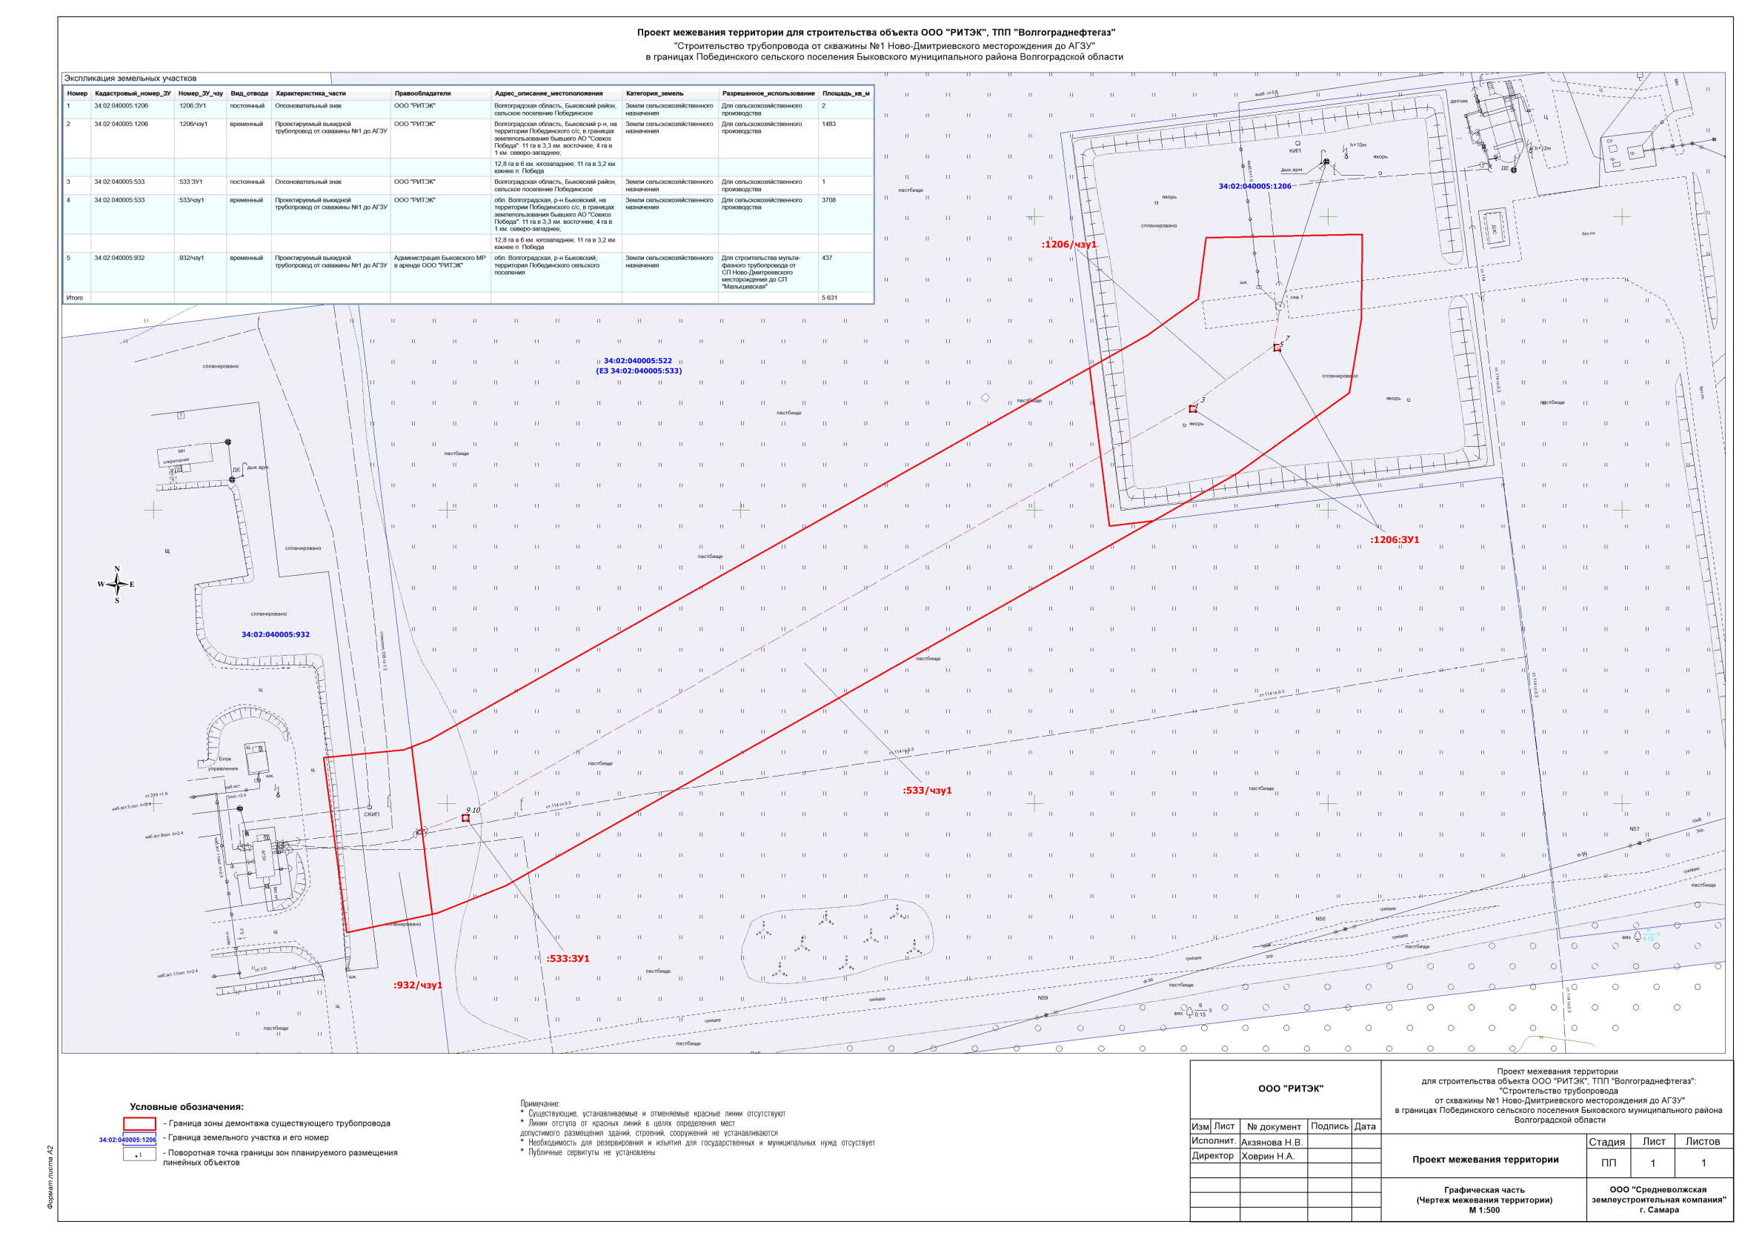

**Раздел 2. Проект межевания территории. Пояснительная записка.**

**1. Исходно-разрешительная документация*.***

Основанием для разработки проекта межевания территории служит:

1. Договор на выполнение работ с ООО ПЦ УГНТУ «НЕФТЕГАЗИНЖИНИРИНГ».

2. Материалы инженерных изысканий.

3. Градостроительного кодекса Российской Федерации от 29.12.2004 N 190-ФЗ (ред. от 13.06.2023).

4. Постановление Правительства РФ №77 от 15.02.2011 г.

5. «Земельный кодекс РФ» №136-ФЗ от 25.10.2001 г. (ред. от 14.07.2022) (с изм. и доп., вступ. в силу с 01.09.2022).

6. Постановлением Правительства РФ № 564 от 12.05.2017 (ред. от 02.04.2022) «Об утверждении положения о составе и содержании проектов планировки территории, предусматривающих размещение одного или нескольких линейных объектов».

7. Сведения государственного кадастрового учета.

8. Топографическая съемка территории.

9. Правила землепользования и застройки Побединского сельского поселения Быковского муниципального района Волгоградской области.

**2. Основание для выполнения проекта межевания.**

Проект межевания территории разрабатывается в соответствии с проектом планировки территории в целях установления границ земельных участков, предназначенных для строительства объекта ООО «РИТЭК», ТПП «Волгограднефтегаз»: «Строительство трубопровода от скважины №1 Ново-Дмитриевского месторождения до АГЗУ» согласно:

- Технического задания на выполнение проекта планировки территории и проекта межевания территории объекта ООО «РИТЭК», ТПП «Волгограднефтегаз»: «Строительство трубопровода от скважины №1 Ново-Дмитриевского месторождения до АГЗУ» в границах Побединского сельского поселения Быковского муниципального района Волгоградской области.

**3. Цели и задачи выполнения проекта межевания территории**

Подготовка проекта межевания территории осуществляется в целях определения местоположения границ образуемых и изменяемых земельных участков.

При подготовке проекта межевания территории определение местоположения границ образуемых и изменяемых земельных участков осуществляется в соответствии с градостроительными регламентами и нормами отвода земельных участков для конкретных видов деятельности, установленными в соответствии с федеральными законами, техническими регламентами.

Сформированные земельные участки должны обеспечить:

- возможность полноценной реализации прав на формируемые земельные участки, включая возможность полноценного использования в соответствии с назначением, и эксплуатационными качествами.

- возможность долгосрочного использования земельного участка.

Структура землепользования в пределах территории межевания, сформированная в результате межевания должна обеспечить условия для наиболее эффективного использования и развития этой территории.

В процессе межевания решаются следующие задачи:

- установление границ земельных участков необходимых для размещения объекта ООО «РИТЭК», ТПП «Волгограднефтегаз».

Проектом межевания границ отображены:

- красные линии, утвержденные в составе проекта планировки территории;

- границы образуемых земельных участков и их частей.

**4. Проектные решения**

Размещение линейного объекта «Строительство трубопровода от скважины №1 Ново-Дмитриевского месторождения до АГЗУ» в границах Побединского сельского поселения Быковского муниципального района Волгоградской области планируется на землях категории - земли сельскохозяйственного назначения.

Настоящим проектом выполнено:

- Формирование границ образуемых земельных участков и их частей.

Настоящий проект обеспечивает равные права и возможности правообладателей земельных участков в соответствии с действующим законодательством. Сформированные границы земельных участков позволяют обеспечить необходимые условия для строительства и размещения объекта ООО «РИТЭК», ТПП «Волгограднефтегаз»: «Строительство трубопровода от скважины №1 Ново-Дмитриевского месторождения до АГЗУ»**.**

Земельные участки под строительство объекта образованы с учетом ранее поставленных на государственный кадастровый учет земельных участков.

**5. Перечень образуемых земельных участков и их частей**

Проектом межевания определяются площадь и границы образуемых земельных участков.

Сведения о земельных участках, подлежащих постановке на государственный кадастровый учет

| **№**  **п/п** | **Кадастровый номер** | **Обозначение ЗУ (ЧЗУ)** | **Номера характ. точек** | **Вид отвода** | **Характеристика ЗУ/ЧЗУ** | **Сведения о правах и землепользователях** | **Адрес, местоположение** | **Категория земель** | **Разрешенное использование** | **Площадь земельного участка, м** | **Способ образования** |
| --- | --- | --- | --- | --- | --- | --- | --- | --- | --- | --- | --- |
| 1 | 34:02:040005:1206 | :1206:ЗУ1 | 1-4  5-8 | постоянный | Опозновательный знак | ООО "Ритэк" | Волгоградская область, Быковский район, сельское поселение Побединское | Земли сельскохозяйственного назначения | Для сельскохозяйственного производства | 2 | Образование земельного (лесного) участка путем раздела с сохранением исходного в изменённых границах |
| 2 | 34:02:040005:533 | :533:3У1 | 9-12 | постоянный | Опозновательный знак | ООО "Ритэк" | Волгоградская область, Быковский район, сельское поселение Побединское | Земли сельскохозяйственного назначения | Для сельскохозяйственного производства | 1 | Образование земельного (лесного) участка путем раздела с сохранением исходного в изменённых границах |

• Проектом не предусмотрено образование земельных участков, которые будут отнесены к территориям общего пользования или имуществу общего пользования;

• Проектом не предусмотрено образование земельных участков, в отношении которых предполагается резервирование и (или) изъятие для государственных или муниципальных нужд;

Общая площадь образуемых земельных участков: 3 м².

Сведения о земельных участках, поставленных на государственный кадастровый учет

| **№**  **п/п** | **Кадастровый номер** | **Обозначение ЗУ (ЧЗУ)** | **Вид отвода** | **Характеристика ЗУ/ЧЗУ** | **Сведения о правах и землепользователях** | **Адрес, местоположение** | **Категория земель** | **Разрешенное использование** | **Площадь земельного участка, м** |
| --- | --- | --- | --- | --- | --- | --- | --- | --- | --- |
| **1** | 34:02:040005:1206 | :1206/чзу1 | временный | Проектируемый выкидной трубопровод от скважины №1 до АГЗУ | ООО "Ритэк" | Волгоградская область, Быковский р-н, на территории Побединского с/с, в границах землепользования бывшего АО ’Совхоз Победа": 11 га в 3,3 км. восточнее; 4 га в 1 км северо-западнее: 12,8 га в 6 км югозападнее; 11 га в 3,2 км южнее п Победа | Земли сельскохозяйственного назначения | Для сельскохозяйственного производства | 1483 |
| **2** | 34:02:040005:533 | :533/чзу1 | временный | Проектируемый выкидной трубопровод от скважины №1 до АГЗУ | ООО "Ритэк" | обл Волгоградская, р-н Быковский, на территории Побединского с/с, в границах землепользования бывшего АО ’Совхоз Победа": 11 га в 3,3 км. восточнее, 4 га в 1 км северо-западнее: | Земли сельскохозяйственного назначения | Для сельскохозяйственного производства | 3708 |
| **3** | 34:02:040005:932 | :932/чзу1 | временный | Проектируемый выкидной трубопровод от скважины №1 до АГЗУ | Администрация Быковского МР | обл Волгоградская, р-н Быковский, территория Побединского сельского поселения | Земли сельскохозяйственного назначения | Для строительства мульти-фазного трубопровода от СП Ново-Дмитреевского месторождения до СП ‘Малышевская" | 437 |

• Проектом не предусмотрено образование земельных участков, которые будут отнесены к территориям общего пользования или имуществу общего пользования;

• Проектом не предусмотрено образование земельных участков, в отношении которых предполагается резервирование и (или) изъятие для государственных или муниципальных нужд;

Общая площадь частей земельных участков, поставленных на кадастровый учет: 5 628 м².

**6. Перечень координат характерных точек образуемых и изменяемых**

**земельных участков и их частей**

|  |  |  |  |
| --- | --- | --- | --- |
| **Условный номер земельного участка** | | 34:02:040005:1206:ЗУ1 | |
| **Площадь земельного участка** 2 м2 | | | |
| **Обозначение характерных точек границ** | **Координаты, м** | | |
| **Х** | | **Y** |

| **1** | **2** | **3** |
| --- | --- | --- |
| (1) | | |
| 1 | 586666,67 | 2251976,49 |
| 2 | 586667,67 | 2251976,49 |
| 3 | 586667,67 | 2251977,48 |
| 4 | 586666,67 | 2251977,48 |
| 1 | 586666,67 | 2251976,49 |
| (2) | | |
| 5 | 586677,09 | 2251990,86 |
| 6 | 586678,09 | 2251990,86 |
| 7 | 586678,09 | 2251991,85 |
| 8 | 586677,09 | 2251991,85 |
| 5 | 586677,09 | 2251990,86 |

|  |  |  |  |
| --- | --- | --- | --- |
| **Условный номер земельного участка** | | 34:02:040005:533:ЗУ2 | |
| **Площадь земельного участка** 1 м2 | | | |
| **Обозначение характерных точек границ** | **Координаты, м** | | |
| **Х** | | **Y** |

| **1** | **2** | **3** |
| --- | --- | --- |
| 9 | 586598,00 | 2251852,66 |
| 10 | 586598,00 | 2251853,65 |
| 11 | 586597,00 | 2251853,65 |
| 12 | 586597,00 | 2251852,66 |
| 9 | 586598,00 | 2251852,66 |

**7.** **Сведения о границах территории, применительно к которой осуществляется подготовка проекта межевания, содержащие перечень координат характерных точек таких границ в системе координат, используемой для ведения Единого государственного реестра недвижимости.**

|  |  |  |  |  |  |
| --- | --- | --- | --- | --- | --- |
| **Номер** | **X точки** | **Y точки** | **Азимуты** | **Длина линий, м** | **Номера характерных точек границ** |
| 1 | 586696.32 | 2251979.17 | 88°45'11" | 26.66 | 1-2 |
| 2 | 586696.90 | 2252005.82 | 180°41'5" | 14.49 | 2-3 |
| 3 | 586682.40 | 2252005.65 | 189°18'54" | 12.64 | 3-4 |
| 4 | 586669.93 | 2252003.60 | 234°20'45" | 23.82 | 4-5 |
| 5 | 586656.05 | 2251984.25 | 240°34'54" | 142.75 | 5-6 |
| 6 | 586585.93 | 2251859.91 | 248°8'14" | 12.30 | 6-7 |
| 7 | 586581.35 | 2251848.49 | 257°56'6" | 15.93 | 7-8 |
| 8 | 586578.02 | 2251832.91 | 352°27'14" | 30.03 | 8-9 |
| 9 | 586607.79 | 2251828.96 | 84°25'53" | 13.71 | 9-10 |
| 10 | 586609.12 | 2251842.61 | 68°52'43" | 4.80 | 10-11 |
| 11 | 586610.85 | 2251847.09 | 60°34'49" | 140.15 | 11-12 |
| 12 | 586679.69 | 2251969.17 | 54°21'49" | 10.68 | 12-13 |
| 13 | 586685.91 | 2251977.85 | 7°13'53" | 10.49 | 13-1 |

**8. Вид разрешенного использования образуемых земельных участков, предназначенных для размещения линейных объектов и объектов капитального строительства, проектируемых в составе линейного объекта, а также существующих земельных участков, занятых линейными объектами и объектами капитального строительства, входящими в состав линейных объектов, в соответствии с проектом планировки территории**

Вид разрешенного использования образуемых земельных участков устанавливаться согласно классификатору видов разрешенного использования земельных участков утвержденный приказом Росреестра от 10 ноября 2020г. №П/0412.